
사단법인 금융소비자연맹 / 110-052 서울시 종로구 적선동 광화문플래티늄 615호
회장 김영선/ 대표전화 : 1688-1140 / 팩스 : 733-0940 웹사이트 http://www.kfco.org
공정거래위원회 소비자단체 제 2010-2 호 / 행정안전부 비영리민간단체 123호
연락처 | 이기욱 보험국장 737-0941, lku999@hanmail.net
배포일 | 2012.12.5(수)(총4, 본문2, 첨부2) ★ 이 자료는 배포 후 즉시 취급요망
보 도 자 료 339호
교통사고유발환경 개선 캠페인 시상
이 것 때문에 교통사고가 납니다...,고쳐주세요!
- 도로중간에 우체통, 전봇대 등 황당한 ‘교통사고유발환경’ 많아,
- 도로와 인도 관할 지자체 달라 협조 안되는 경우도 있어…,
- 전국 350여건 접수 250여건 개선요청 100여건 개선,사고방지 효과 커,

□ 금융소비자연맹(www.kfco.org, 회장 김영선, 이하 ‘금소연’)은 올해 ‘교통사고 유발환경 개선 캠페인’을 전개하여 전국의 350여건의 유발환경을 접수하여 250여건을 지자체 등 교통당국에 개선 요청하여, 약 100여건의 유발환경을 개선 정비했으며, 신고 접수 건 중 우수자를 선발하여 시상한다고 밝힘.

□ 이 캠페인은 교통사고발생 원인을 근본적으로 해결하기 위해서는 해당 지역을 교통상황을 가장 잘 아는 시민의 자발적인 참여를 유도하여, 시민 스스로 잘못된 환경을 고쳐서 교통사고를 줄이기 위해 행정안전부의 지원으로 매년 실시하고 있음. 금년에는 350여건이 접수되어 이중 300여건을 선정하고 이중 250건에 대해 지방자치단체 등 교통당국에 개선 요청공문을 발송하였으며 현재 100여건이 개선 또는 개선예정으로 회신함.

□ 이번 교통사고유발환경 캠페인의 대상으로는 도로표지판, 신호등, 노면표시 등 도로의 복합적인 위험 등 수십 건을 신고한 손복환 씨가 선정되었으며, 금상은 도로표지판의 부실로 사망사고가 발생한 장소를 신고한 강석준씨가 선정되었음. 은상으로는 보행자위험도로를 신고한 권기승씨와 초등학교 앞 도로안전부실을 신고한 조수연씨가 선정되었음. 시상식은 12월7일 오후6시 한국프레스센터에서 금융소비자연맹 11주년 기념식과 함께 시상식을 거행함.(수상자 명단 별첨)

□ 신고건은 해당 지자체에 개선요청을 하여 대부분 개선이 잘 이루어지고 있으나 일부 지자체의 경우 서로 미루며 협조가 잘 이루어지지 않아 개선이 되지 않는 사례도 있으며, 황당한 교통사고유발환경도 상당수 발견 되었음.

< 황당한 교통사고 유발환경 사례>

- 한 도로에 시속 70 Km와 80Km 공존 (지자체별로 상이, 대구)
- 도로 중간에 우체통이나 전봇대가 있음 (관할부처 상이, 서울성북, 청주)
- 인도 없는 도로상의 버스정류장 (도로구조상 문제, 인천)
- 막다른 도로구조물에 직진표시 (도로표시잘못, 서울 성동)
- 인도를 가로막은 택시 정류장 (설계 잘못, 당진)

□ 금소연의 이기욱 보험국장은 교통사고 유발환경 개선 켐페인은 시민이 자발적으로 참여하여 보행자 중심으로 도로교통 환경을 개선시키고 교통사고의 취약계층인 어린이, 노약자 등의 보호에도 기여함으로 써, 선진국형 교통 환경이 구축될 수 있도록 하는 범국민 교통안전 켐페인으로 내년부터는 일반인과 전문인으로 구분하여 신고접수를 받는 등 지속적으로 켐페인을 확대하여 실시할 예정이라고 밝힘.

별첨 : 1.교통사고유발환경캠페인 수상자 명단 1부.
2. 황당한 교통사고 유발환경 사례 사진 2부.끝.

- 이 보도자료는 금융소비자연맹사이트(http://www.kfco.org)에 수록되어 있습니다. 끝.

<별첨 1>

2012년 교통사고유발환경개선 캠페인 수상자 명단

구 분 | 성 명 | 신고지역 | 신고내용
대상 | 손복환 | 서울 성동구 | 도로의 복합적인 위험
금상 | 강석준 | 충남 연기군 | 도로표지판 부실
은상 | 권기승 | 서울 송파구 | 보행자 위험도로
은상 | 조수연 | 군산시 미룡동 | 초등학교 도로안전 부실
동상 | 배일규 | 충남 논산시 | 교차로 도로착시 문제
동상 | 이대혁 | 대구시 동구 | 상이한 속도제한 표시
동상 | 채희정 | 인천시 남구 | 교통신호등 문제
동상 | 김지혜 | 인천시 남구 | 위험한 버스정류장
동상 | 황호순 | 전북 완주군 | 위험한 도로

<별첨 2> 황당한 교통사고 유발환경 사례

- 한 도로에 시속 70 Km와 80Km 공존 (지자체별로 상이, 대구)
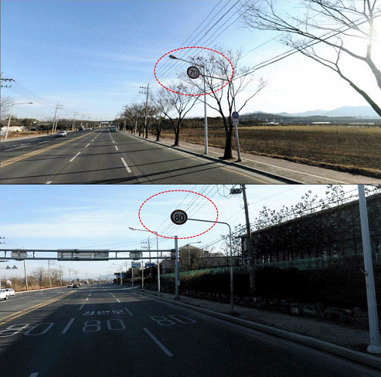
- 도로 중간에 우체통이나 전봇대가 있음 (관할부처 상이, 서울성북)
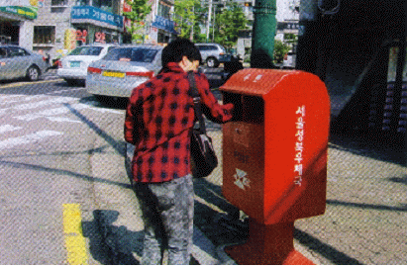
- 도로 중간에 우체통이나 전봇대가 있음 (관할부처 상이, 청주)
